**无线智能多通道采集终端**

**TSM-01A**

技

术

规

格

书

陕西拓普索尔电子科技有限责任公司

（版本号V3.1）

安全使用注意事项：



* 收到产品后请检查包装及外形是否完好，并核对型号是否与购买产品相符；
* 产品使用工作环境：-20~+70℃(温度)，0%~93%(湿度)；
* 网络环境: CSQ≥12，并且可以正常通信；
* 安装时请确保安装固定牢固；
* 本产品的压力传感器前端应安装独立的球阀方便设备维护；
* 本产品的温度传感器探头应安装至管道中心位置；
* 请妥善保存全部原包装材料，以便出现问题时，使用包装材料将产品包装好，寄到厂家处理。非原包装材料导致的运输途中的意外损坏，本公司不承担任何责任。



* 在安装本产品时，请远离高温易燃易爆区；
* 远离磁场干扰区域；
* 请勿将产品用作其它用途或对产品进行改造，否则由此而引发的事故，本公司概不负责。
* 产品的维修和保养，请委托本公司进行，本公司会安排受过培训的专职维修技术人员进行维护；
* 非专业人员，请不要随意打开产品的外壳，避免误操作而引发设备故障；
* 如产品出现非正常现象，请及时联系公司售后技术人员维修处理（对未经认可的修改或维修导致的问题，本公司不承担任何责任）。

为了安全使用本装置，请您在使用前务必详读本操作手册，在详读理解后，将其保管在指定场所，以备随时阅览。

**目录**

第1章 产品介绍 3

1.1 产品概述 3

1.2 产品外观及尺寸 4

1.3产品特点 4

1.4技术参数 5

第2章 产品应用 6

2.1 开关机及唤醒 6

2.2 参数配置 6

2.2.1 软件初始化 6

2.2.2 初始设置 6

2.2.3 基本参数设置 7

2.3组网示意图 8

第3章 安装说明 8

3.1安装前检查 8

3.2安装方法 8

3.3注意事项 9

第4章 常见故障及解决方法 9

第5章 声明 10

# 第1章 产品介绍

## **1.1 产品概述**

TSM-01A 无线智能多通道采集终端是一款锂亚电池供电、采用NB-IoT无线通讯功能的温度和压力一体的智能仪表，实现一台设备同时采集两路温度、两路压力传感器的数据。

产品主要应用领域是热力管网、消防水管网、消防末端、消防泵房、城市供水、石油化工等需要无人值守、远程监控的领域，针对野外或配套供电环境不便的场合，如供暖、供水、输油、输气管道等场合进行温度和压力进行监测，并将设备的电量、信号强度、管网的温度及压力信息、告警信息等数据通过无线网络实时发送给监控中心，监控中心对数据进行存储、分析、查询、告警信息处理，实现信号无线传输、信息交互，无需现场布线，节省了人力及施工成本，帮助用户实现对管网及时、高效的监管。

## **1.2 产品外观及尺寸**

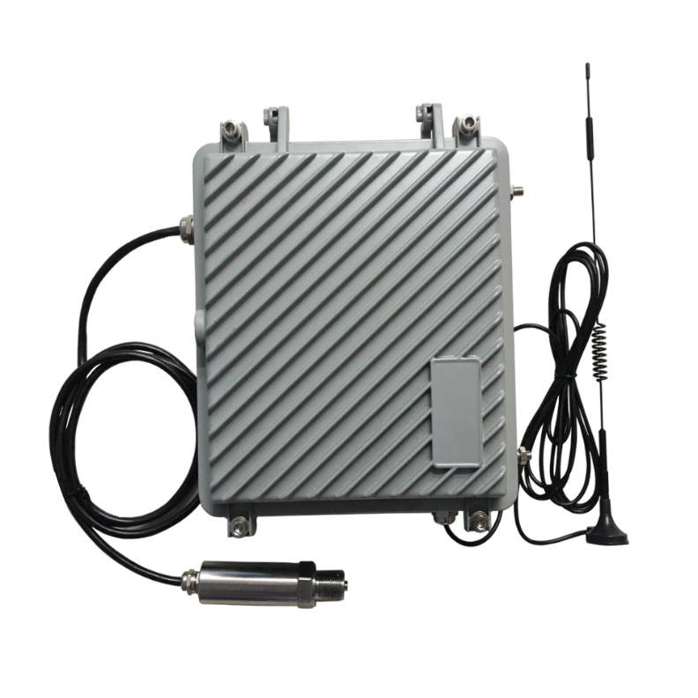产品尺寸：长*宽*高 = 248*203*100 (单位mm)

## **1.3产品特点**

◎支持两路温度、两路压力通过有线传感器采集数据；

◎NB-IoT无线通讯方式，数据自主上报到云平台；

◎超低功耗、数据存储及补发、联网时自动校准时间等功能；

◎WDT看门狗设计，保证设备长期运行稳定；

◎温度及压力上限、下限、动态变化阈值告警信息设置，触发报警立即上报；

## **1.4技术参数**

|  |  |
| --- | --- |
| **产品型号** | TSM-01A |
| **传输方式** | NB-IoT |
| **参数配置** | 本地串口 |
| **云平台** | 电信OC/AEP |
| **工业时钟** | 内置工业时钟，自动校时 |
| **数据间隔** | 采集间隔≥60s/次（可设），发送间隔≥1800s/次（可设）（默认：采集间隔1分钟，发送间隔30分钟，默认时间以设备出厂为准） |
| **压力测量范围** | 0～2.5MPa（其他量程可定制） |
| **压力精度等级** | 0.5级（0.5%FS，0.1、0.2精度等级可定制） |
| **过载压力** | 2倍量程 |
| **温度测量范围** | -50℃～150℃ |
| **温度测量精度** | ±0.5℃ |
| **连接接口** | M20*1.5MM（其他接口可定制） |
| **供电方式** | 锂亚电池供电(容量：76Ah；CSQ值≥12；超长续航可达3年以上） |
| **工作电流** | 低功耗电流<45uA,发送平均电流60mA |
| **工作环境** | 温度：-20℃～70℃，湿度：＜93%RH |
| **表壳材质** | 铸铝 |
| **接口材质** | 304不锈钢 |
| **防护等级** | IP67 |
| **重量** | 4Kg |

# 第2章 产品应用

## **2.1 开关机及唤醒**

**开机：**用磁棒开关在设备贴IMEI处贴合一下，听到设备发出长鸣”滴”声（长鸣声时间：6S），代表开机成功；

**唤醒：**用磁棒开关在设备贴IMEI处贴合一下，听到设备发出”滴”声（滴声次数：1次），代表唤醒成功；

**关机：**在设备处于开机或唤醒状态下，再用磁棒开关在设备贴IMEI处贴合一下，听到设备发出”滴、滴”声（滴声次数：5次），代表关机成功。

## **2.2 参数配置**

本装置的采集间隔可调范围为10-240秒、发送间隔的可调范围是3-240分钟、服务器地址及端口等参数均可修改。

### **2.2.1 软件初始化**

检测SIM卡是否开通上网功能，是否安装正确，用专用设置线连接PC机和设备，并在PC机上打开设置软件DTUConfig.exe，显示如下图2-1

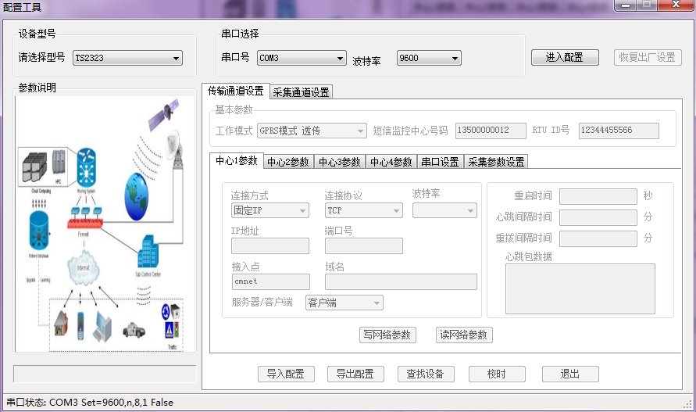

图2-1 设置软件初始化界面

### **2.2.2 初始设置**

波特率选择为：9600

串口选择：请查看PC 设备管理器中的端口（COM和LPT）

使用磁棒开关按POWER键点亮屏幕，点击按钮（进入设置），等待连接，直到连接成功（详见图2-2）

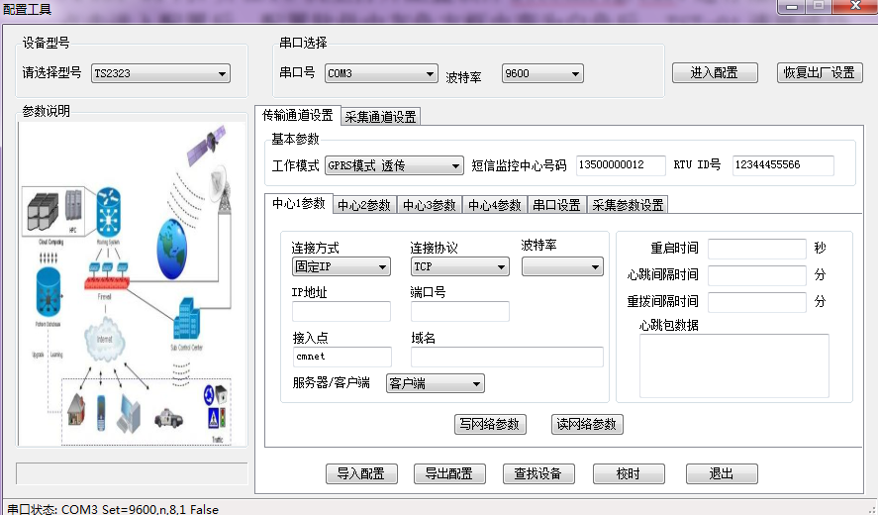

图2-2 进入设置界面

## **2.2.3 基本参数设置**

先点击“读网络参数”按钮读取设备参数，再依次修改：IP地址 、端口号、接入网点、域名（本装置采用固定IP连接，连接协议：TCP/IP）等。

点击按钮“写入网络参数”按钮，按实际需求写入设备参数（采集间隔、发送间隔等），写入成功会弹出窗口（详见图2-3）

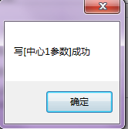

图2-3 设置成功界面

## **2.3组网工作示意图**

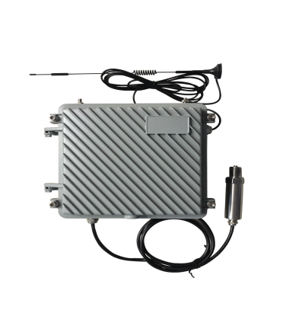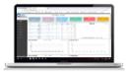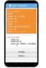

智能感知终端



数据通道

云平台端

应用端

电信OC/AEP

NB-IoT

多通道采集终端

智慧管网平台

实时监测 事件报警

运维管理 数据分析

场景联动

# 第3章 安装说明

3.1安装前检查

|  |  |  |  |  |
| --- | --- | --- | --- | --- |
| 无线远程多通道终端装箱单 | | | | |
| 序号 | 名称 | 数量 | 单位 | 备注 |
| 1 | 多通道终端设备 | 1 | 台 |  |
| 2 | 天线 | 1 | 根 | 长度可定制 |
| 3 | 温度传感器 | 2 | 个 | 根据实际需求发 |
| 4 | 压力传感器 | 2 | 个 | 根据实际需求发 |

3.2安装方法

1. 在预留好的安装位置处固定多通道终端设备
2. 安装温度传感器
3. 安装压力传感器

3.3注意事项

a、在安装仪表时，尽量避免较大程度的拧动传感器接线，以免因安装操作不当损坏仪表的传感器。

b、用户不得随意打开仪表，更换元器件。

c、不得随意更换电池或充电。

# 第4章 常见故障及解决方法

**故障1：无法上报数据**

排除方法：

第一步：检查网络信号是否正常；

第二步：检查SIM卡和天线是否安装良好，SIM卡上网业务是否正常；

第三步：显示屏查看电池电量是否正常，不正常请更换电池；

第四步：排除服务器端软件数据接收及解析问题，用TCP/IP模拟设备软件检测服务器软件是否正常。

**故障2：采集数据值不准确，误差较大**

排除方法：

第一步：检查平台上发送数据值和现场第三方设备检测值是否在误差范围内，若不在范围内，请直接联系我司销售人员。

如有其他问题请与我公司售后服务部门联系。

# 第5章 声明

TSM-01A无线智能多通道监测终端及相关软件版权均属陕西拓普索尔电子科技有限责任公司所有，其产权受国家法律绝对保护，未经本公司授权，其他公司、单位、代理商及个人不得非法使用和拷贝，否则受到国家法律的制裁。

您若需要我公司产品及相关信息，请及时与我司销售部联系，销售部联系方式：029-89198658



陕西拓普索尔电子科技有限责任公司

ShaanXi TopSail Electronic Technologies Co.,Ltd

****地 址：西安市高新区毕原二路3000号西科控股硬科技企业社区一号楼

电 话：029-89198658

传 真：029-89198658

网 址：[www.topsailiot.com](http://www.topsailiot.com)